PAWLOWICZ Valentin : Chef de projet
GUERRIER Titouan
KELES Okan
LACROIX Wyatt

G4.1- Rapport SAE Développement d’une application

Sommaire
1 Introduction 3
2 Analyse de la base de données (voir annexe) 4
3 Analyse UML de l’application 5
Pourquoi une analyse UML ? 5
Diagramme de classes (voir Annexe) 5
Conclusion de l’analyse UML 5
4 Implémentation 6
5 Travail de groupe 7
6 Bilan du groupe 8
7 ANNEXE 9

Introduction

Dans le cadre de la SAE “Développement d’une application”, nous avons eu l’occasion par groupe de 4 étudiants, de développer une application permettant la gestion, la vente et l’achat de livres pour la librairie “Livre Express”. Il s’agit ici d’une mise en situation permettant la vérification de compétences.

Cette SAE nous permet de développer des compétences clés en programmation, comme concevoir et coder des solutions simples, puis les tester pour vérifier qu’elles fonctionnent correctement. Ces apprentissages sont essentiels pour valider nos connaissances en développement orienté objet, en qualité de développement et en communication technique.

Pour mener à bien cette SAE, nous avons d’abord procédé à une analyse approfondie du sujet afin d’en comprendre les enjeux et les besoins. Cette étape a été suivie par une phase de conception, durant laquelle nous avons modélisés les différentes fonctionnalités de l’application. Le développement s’est par la suite déroulé en deux grandes étapes : une première centrée sur les fonctionnalités de l’application, et une seconde dédiée à la création de l’interface utilisateur. L’ensemble de la conception devait prendre en compte trois types d’utilisateurs aux rôles distincts : les clients, les vendeurs et les administrateurs.

La SAE Java reprend la même base de données de deux SAE précédentes, la SAE BD et la SAE GPO. Cependant, afin d’exploiter pleinement la base de données avec les méthodes Java, nous avons modifié à l’intérieur de celle-ci les certaines tables. La SAE s’inscrit dans la continuité des deux précédentes (SAE BD et SAE GPO) et précède la SAE dédiée à l’interface homme-machine (SAE IHM).

Les principales étapes de ce rapport commencent par l’analyse de ce qui va composer notre base de données avec le MCD et le MLD ainsi que les modifications apportées. A la suite de cette analyse, nous étudieront l’application à produire avec la construction d’un diagramme UML et d’un diagramme de séquence. Ensuite, nous présenterons les maquettes réalisées pour l’interface homme-machine ainsi que leur utilité, avant de détailler l’implémentation de l’application et son développement. Le travail de groupe sera une des étapes de ce rapport avec l’organisation du travail, nos outils et le GitHub utilisé.

Analyse de la base de données (voir annexe)

La Base de données utilisée vient originellement de la SAE BD, nous devions la récupérer et l’adapter à cette SAE Java nous permettant donc de faire un diagramme de classe pour réaliser les classes java.

La base de données est composée de plusieurs tables qui forment un graphe connexe, et chacune de ces tables est composée de différents attributs permettant d’accéder aux informations essentielles qui les concernent (exemple : la table Livre sera composée de son ISBN, son titre, le nombre de pages et son prix). Certaines tables ont des attributs étrangers, comme COMMANDE, qui possède l’identifiant du client et du magasin. Les attributs ont tous un type qui leur est propre et qui correspond à leur nature (exemple : la date de publication d’un livre est de type date ou son ISBN est un nombre).

Les insertions effectuées lors de la SAE BD nous ont permis de vérifier les compétences nécessaires à la gestion de celle-ci, elles confirment notre bonne compréhension de l’environnement de la base de données, du MCD et des insertions déjà présentes.

La formulation de requêtes permettant de recueillir des informations avec un affichage sous forme de tableau, était une des plus grandes parties de la SAE et un de ces objectifs principaux, dans un second temps la création de graphes avec de nouvelles requêtes, et finalement la création d’une requête et la complétion de fonctions Python permettant de finaliser une application qui affichait les factures des différents clients dans les différents magasins.

Analyse UML de l’application

Pourquoi une analyse UML ?
L’analyse UML nous a permis de modéliser visuellement la structure de l’application « Livre Express ». C’est une étape essentielle avant le développement, car elle clarifie les différentes classes du programme, leurs relations, ainsi que les interactions entre elles.
Elle a guidé la programmation orientée objet du projet et a joué un rôle clé dans la cohérence entre les classes et le code Java et la liaison avec la base de données.

Diagramme de classes (voir Annexe)
L’UML permet d’identifier les attributs et méthodes de chaque classe, de créer les relations d’héritage, d’association et autres, de préparer le codage des classes Java et enfin de générer la structure de base du code en Java.
Choix justifiés :
- Nous avons créé une superclasse Personne pour éviter les redondances entre Client, Vendeur, Administrateur avec l’utilisation de l’héritage.
- La méthode onVousRecommande() a été déplacée dans Client et retirée de Livre.
- La classe Commande est liée à Client, Magasin, et à plusieurs Livre, respectant une bonne logique entre les métiers.
Solutions :
- Ajout d’associations et d’interfaces métier pour séparer les rôles

Conclusion de l’analyse UML
Grâce à l’UML, nous avons pu concevoir une application bien structurée, prête pour l’implémentation. Les diagrammes ont évolué avec notre compréhension du projet. Cette démarche nous a permis de produire une base de code claire, maintenable, et respectueuse des bonnes pratiques de conception orientée objet.

Implémentation

Dans l’instance de la base de données à laquelle nous avons fait quelques ajustements pour améliorer le rangement de l’information.
Le diagramme de classes a été optimisé via trois changements majeurs : l’ajout de la méthode onvousrecommande() dans Client pour centraliser les recommandations, l’instauration d’une association Client (1) - Commande (*) afin de formaliser leur lien métier, et le retrait de onvousrecommander() de Livre pour respecter le principe de responsabilité unique. Ces ajustements renforcent la cohérence du modèle, éliminent les redondances et améliorent la maintenabilité, alignant la conception sur les bonnes pratiques SOLID (explication en annexe). Nous avons créé une nouvelle table, Personne, qui servira d’entité de base à trois autres tables : Client, Vendeur et Administrateur. Toutes les informations dites modernes, communément partagées (ou « génériques »), entre toutes les « personnes » (nom, prénom…) et enregistrées dans la table Personne, avant d’être complétées par les autres tables qui contiendront les détails relatifs aux trois types de personnes (client, vendeur, administrateur) limiteront ici les redondances et permettront une meilleure lisibilité de la base de données. Nous avons aussi conçu une nouvelle table Administrateur qui est en relation avec la table Magasin, selon les règles suivantes :
Un administrateur peut gérer plusieurs magasins (d’où la notation d’une cardinalité « * »), Un magasin ne peut être géré que par un seul administrateur.
Des changements qui rendent la base de données plus simple, plus limpide, plus aisément gérable et évite les redondances.

Travail de groupe

Notre groupe, lors cette SAE, a eu une organisation basée sur les missions hebdomadaire sans diagramme de Gantt. Toutes les semaines le chef de groupe donne une liste de missions à faire sur Trello pour que nous puissions y accéder à n’importe quel moment. Enfin à la fin de chaque changement apporté sur notre projet nous devions le mettre sur notre répertoire distant localisé sur GitHub. GitHub est un site de répertoires en ligne, il permet à ses utilisateurs de collaborer sur un site et pouvoir continuer de travailler peu importe le système d’exploitation qu’ils utilisent.
Pour écrire ce rapport nous avons utilisé Microsoft 365, qui nous a été fournis par l’IUT et pour nous guider en rédigeant le rapport nous avons utilisé le diaporama donné lors des séances de PPP. Pour la rédaction nous avons suivis le raisonnement qui est “celui qui a fait une partie sera le mieux placé pour rédiger son analyse et l'expliquer” (ex : Valentin Pawlowicz et Wyatt Lacroix on rédiger la partie sur création et l’analyse du diagramme UML).
Les étapes de cette SAE furent dans un premier temps, la réalisation d’un diagramme de classe (fait par Okan Keles, Wyatt Lacroix et Valentin Pawlowicz). Puis, dans un second temps, la réalisation du MCD, MLD de la base de données (fait par Titouan Guerrier et Valentin Pawlowicz) suivi par la création des classes et des leurs méthodes. Finalement, la liaison JDBC a été réalisé (fait par Wyatt Lacroix) pour obtenir les bonnes informations. Pour finir la partie java il y a la production d’une application sans interface (Titouan Guerrier).

Bilan du groupe

Le projet a été mené à bien dans les délais impartis, et nous avons respecté les exigences du cahier des charges. L’avancement et la communication au sein du groupe a globalement bien fonctionné grâce à l’utilisation d’outils adaptés comme Trello pour la répartition des tâches, GitHub pour le suivi et la mise en commun du code et des “réunions” hebdomadaires pour avoir un aperçu global de l’avancement du projet. La base de données a été correctement reprise et améliorée par rapport à la SAE précédente. L’implémentation en Java et la liaison avec la base via JDBC ont été réalisées sans grandes difficultés, et les choix techniques pris lors de la conception UML ont permis de limiter les problèmes de cohérence dans le code.
Dans le projet nous n’avons pas rencontrés de grandes difficultés qui nous ont amené à ne pas réussir une partie précise, on peut cependant constater que nous n’avons pas utilisé de diagramme Gantt qui nous aurais permis d’avoir une vision plus précise des différentes tâches à réalisées sur le projet qui ont été globalisé sur Trello.
La SAE développement d’une application nous a permis de mettre en pratique les connaissances acquises lors des précédentes SAE notamment en base de données avec la création de diagrammes de séquences et de classes mais aussi avec la conception de modèles relationnelles MCD et MLD. De plus, nous avons développé nos compétences en programmation orienté objet avec Java en utilisant des classes que nous n’avions pas vu en cours. Afin de faire la connexion entre la base de données et notre application, nous nous sommes inspirés d’un TP réalisé précédemment en base de données. Nous avons de plus dû régler différents problèmes de versionnages sur github ce qui a conduit à trouver des moyens pour corriger ces problèmes par nous-même.

ANNEXE

Diagramme UML :
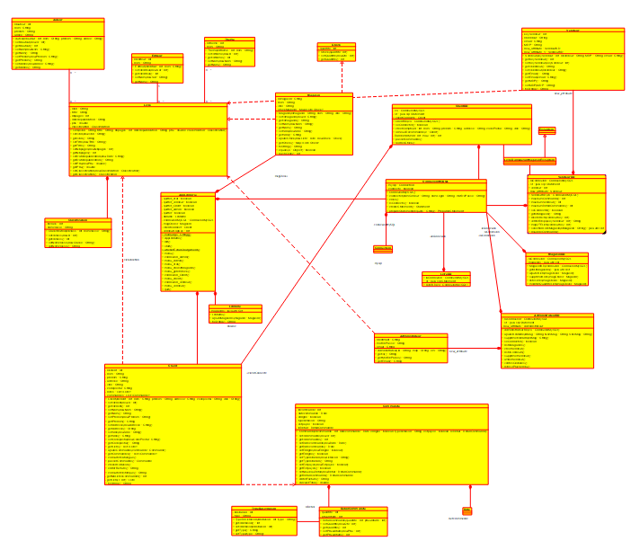

Diagramme MCD :
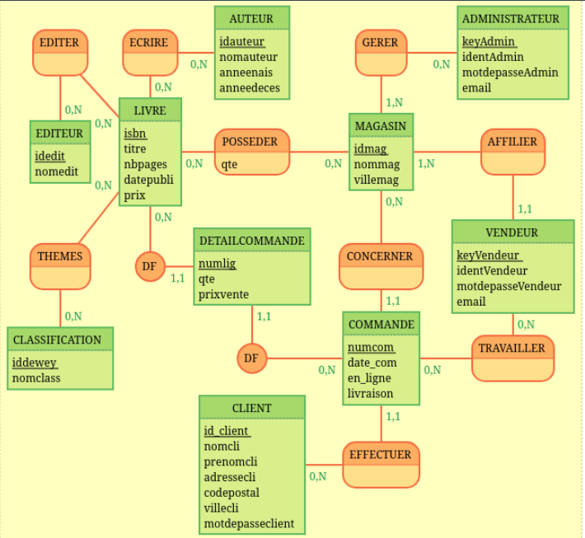
S (Single Responsibility Principle) :
Une classe doit avoir une seule responsabilité (exemple : la classe Client gère les recommandations, pas Livre).
O (Open/Closed Principle ) :
Les classes doivent être ouvertes à l’extension mais fermées à la modification (exemple : ajouter des fonctionnalités via des sous-classes ou interfaces, sans modifier le code existant).
L (Liskov Substitution Principle ) :
Les sous-classes doivent pouvoir remplacer leurs classes mères sans altérer le comportement du programme (exemple : une sous-classe de Commande doit fonctionner comme la classe parente).
I (Interface Segregation Principle ) :
Privilégier des interfaces spécifiques plutôt qu’une interface unique et monolithique (exemple : éviter qu’une interface GestionDonnees impose des méthodes inutiles à certaines classes).
D (Dependency Inversion Principle ) :
Dépendre des abstractions (interfaces, classes abstraites), pas des implémentations concrètes (exemple : une classe Client dépend d’une interface Recommandation, pas d’un algorithme spécifique).

